**关于启动线上调停课办理工作的通知**

锡太院教通[2023]60号

各教学单位：

为进一步推进学校教学运行管理信息化，优化工作流程，提高工作效率，自10月17日起通过教务管理系统进行调停课办理的试运行工作。现将有关事项通知如下：

**一、线上调停课办理类型**

(一）调课：申请调课时已确定补课时间的。

(二）停课：申请调课时补课时间不能确定的。

(三）补课：已办理停课申请且已确定补课时间的;或因学校重大活动或节假日停课，由任课教师自行安排补课的。

**二、调停课办理流程**

(一）任课教师网上提交调停课申请，经所在学院教学副院长审批通过后，由教务处进行审批。

(二）调停课审批通过后，由任课教师通知学生。

(三）任课教师网上打印审批通过的“调（停）课申请表”，由所在教学班第一行政班班长签字确认后送教务处和开课学院各一份保存。

**三、线上操作流程**

(一）登录教务管理系统成功后，选择申请-调停课申请

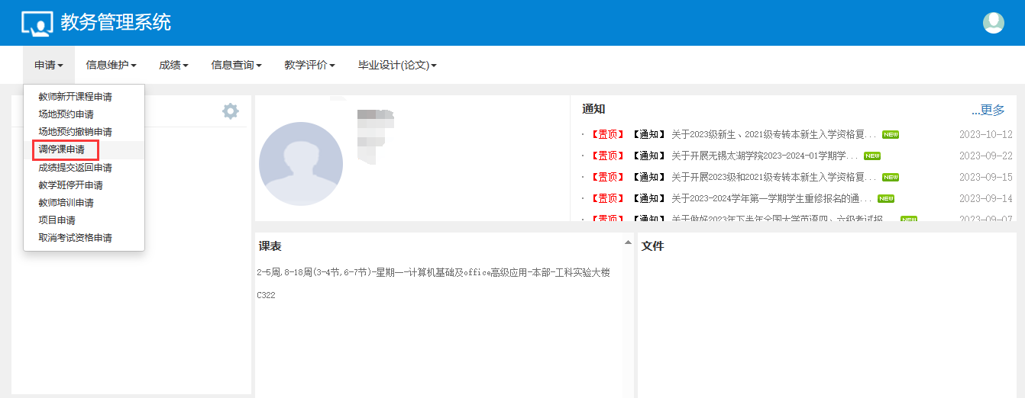

(二）进入调停课申请界面后，选择要调的教学班 点击左侧的申请

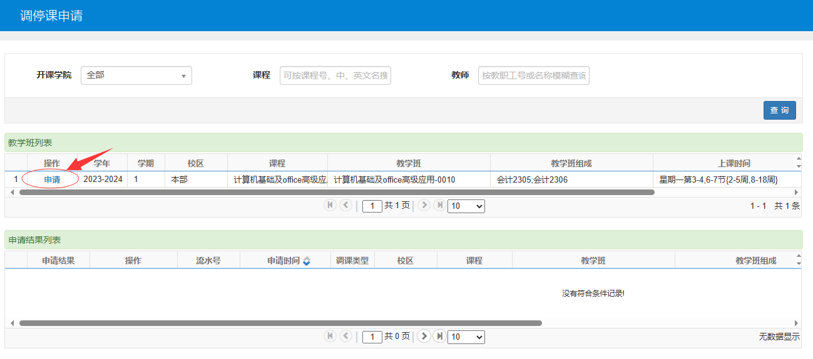

(三）选择调动的类别及相应的变动信息

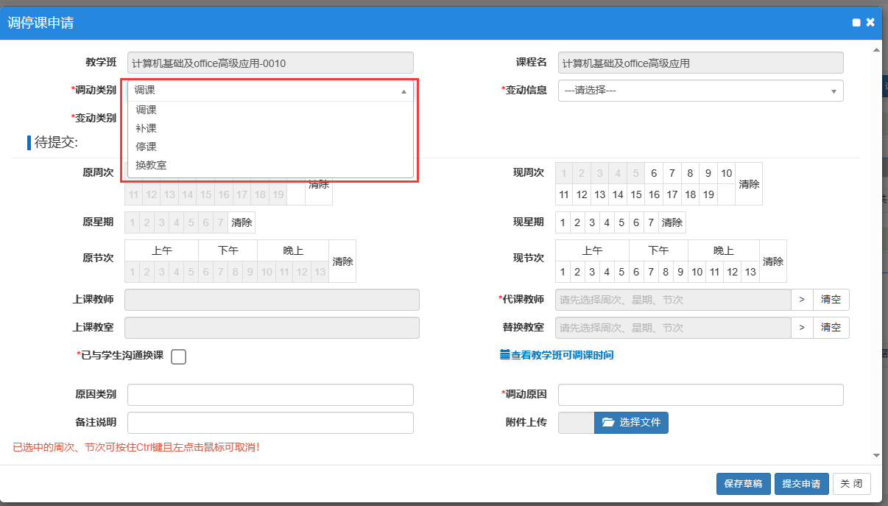

1. 调动类型为调课

(1)选择调动类别为“调课”，选择变动信息（上课时间，周次及节次）。

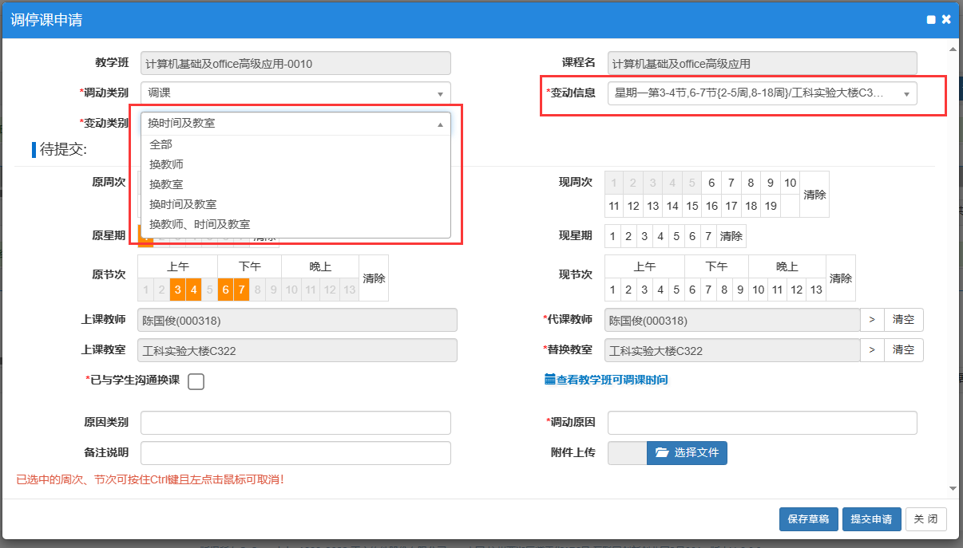

(2)填写调课的原周次、原星期、原节次等上课信息。

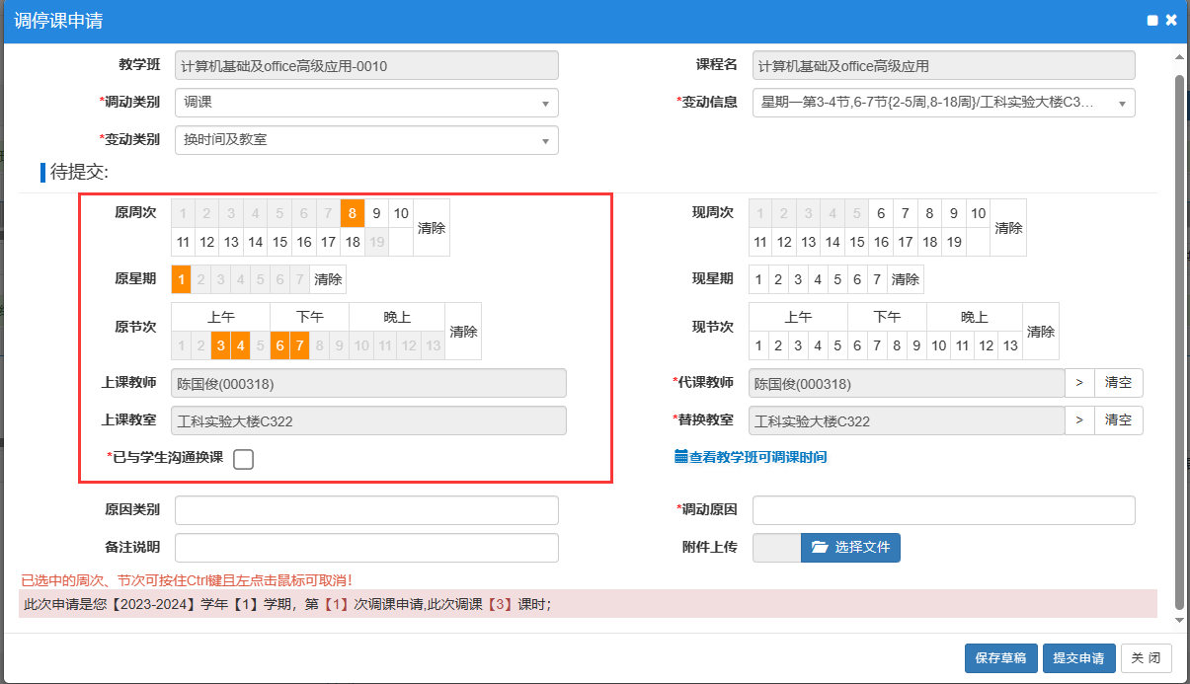

(3) 填写要补的周次、星期、节次、代课教师、替换教室等上课信息（点击查看教学班可调课时间可以查看该教学班可以补课的时间段）。

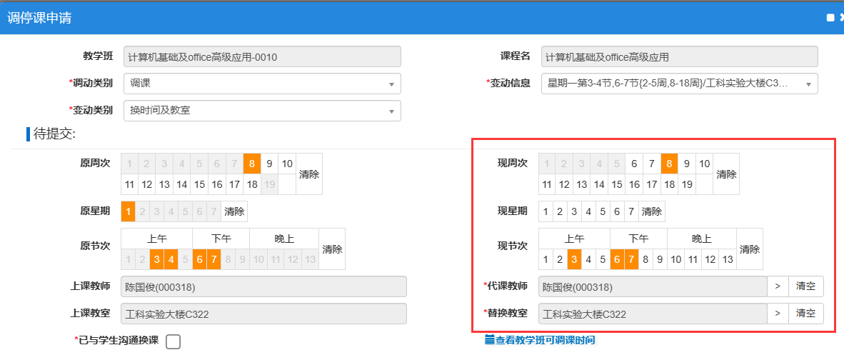

(4)填写原因类别

①代表学校外出参加会议或参加其他出差工作，请填写“因公”，并在调动原因上写明具体调动原因并上传附件后提交申请。

②因病确实不能坚持上课，请填写“因病”，并在调动原因上写明具体调动原因并上传附件后提交申请。

③ 因家庭有特殊或紧急事情确需本人处理，请填写“因私”，并在调动原因上写明具体调动原因后提交申请。

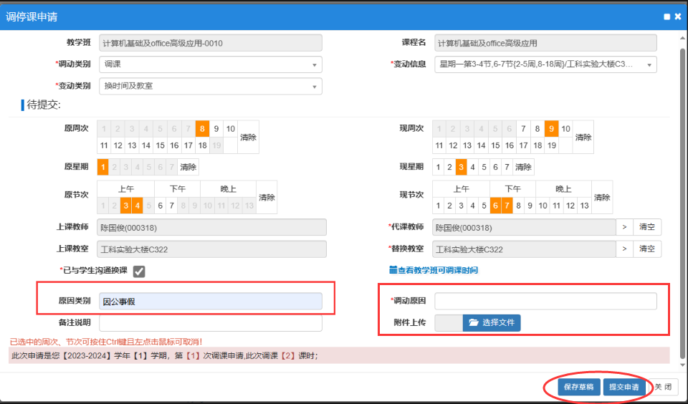

(5）提交后审核全部通过后，点击“打印”按钮，打出审批通过的“补课申请表”。以行政班合班方式上课的，在补课完成后由合班的第一行政班班长签字确认后送教务处和开课学院各一份保存。以教学班合班方式上课的（如高等数学、专业选修课等课程）在补课完成后由任课教师指定一名班级负责人签字确认后送教务处和开课学院各一份保存。

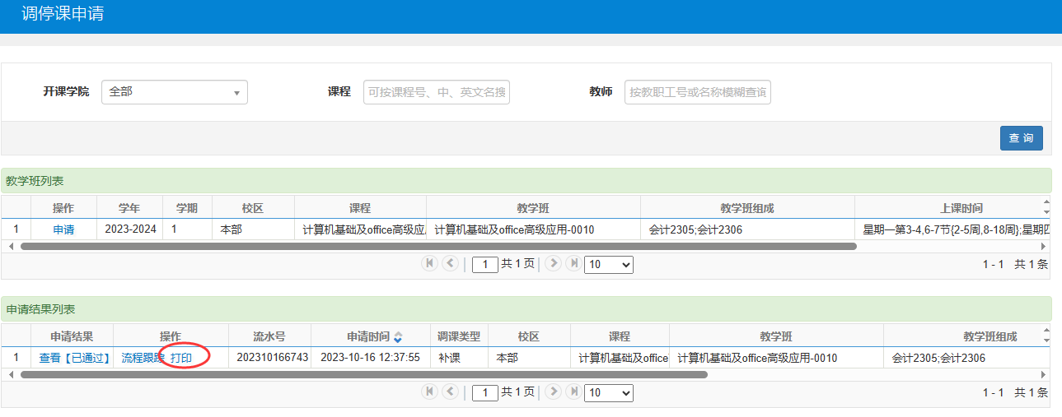

2.调动类型为停课

(1)选择调动类别为“停课”，选择变动信息（上课时间，周次及节次）。

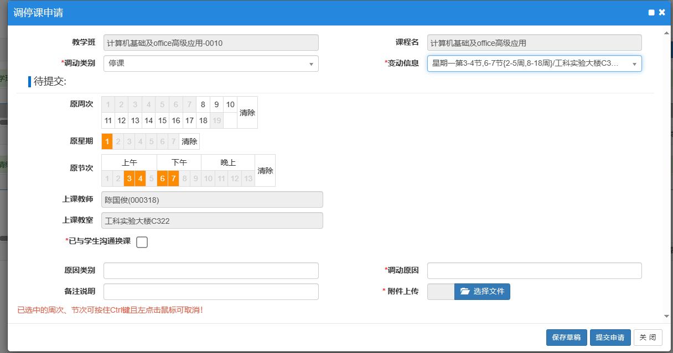

(2) 填写停课的原周次、原星期、原节次等上课信息。

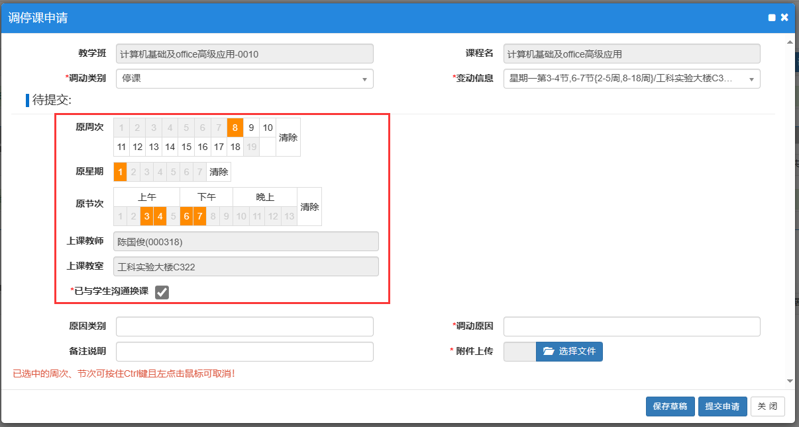

(3)填写原因类别

①代表学校外出参加会议或参加其他出差工作，请填写“因公”，并在调动原因上写明具体调动原因并上传附件后提交申请。

②因病确实不能坚持上课，请填写“因病”，并在调动原因上写明具体调动原因并上传附件后提交申请。

③ 因家庭有特殊或紧急事情确需本人处理，请填写“因私”，并在调动原因上写明具体调动原因后提交申请。

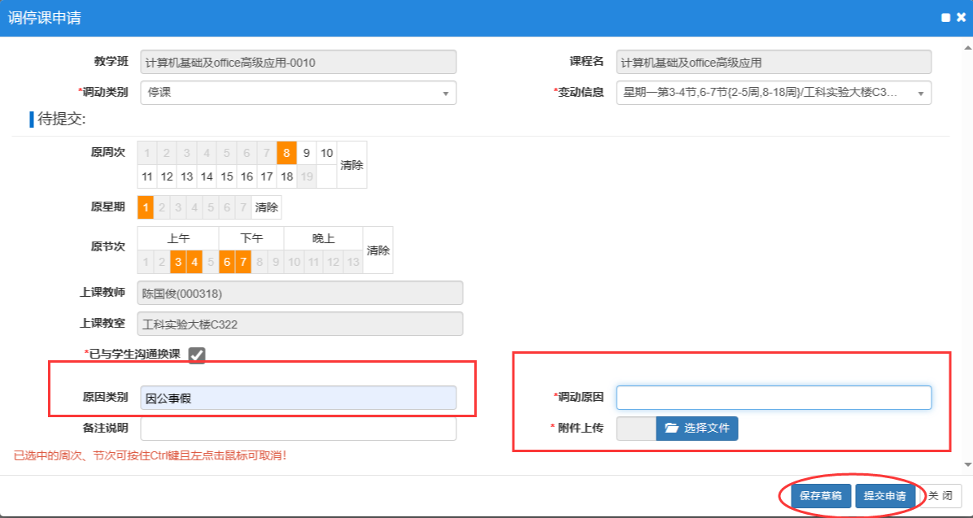

3.调动类型为补课

(1)选择调动类别为“补课”，选择变动信息（上课时间，周次及节次）。

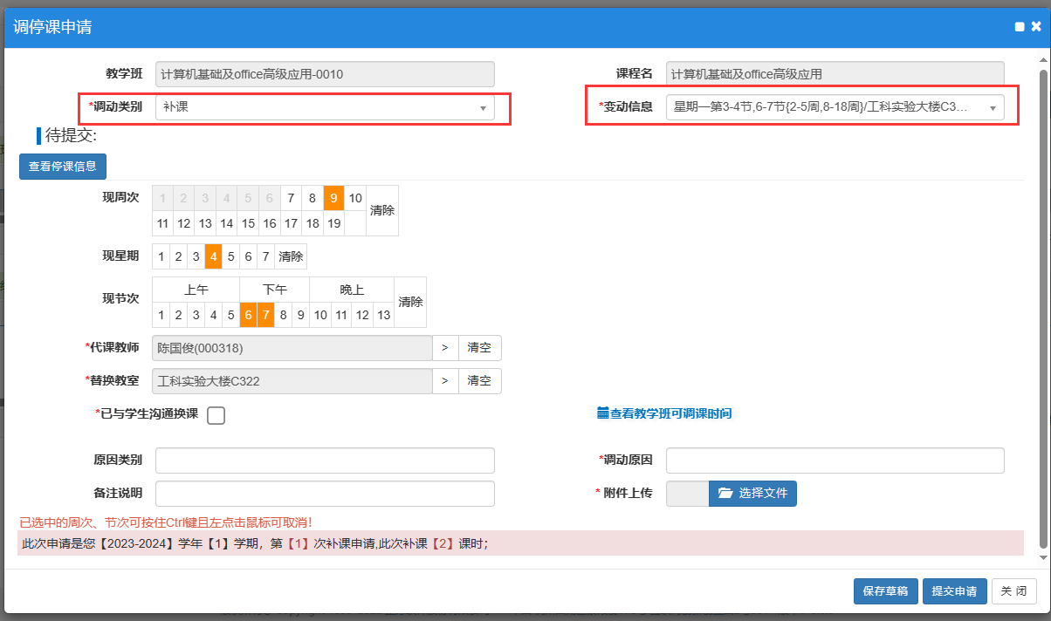

(2) 填写补课的周次、星期、节次等上课信息。

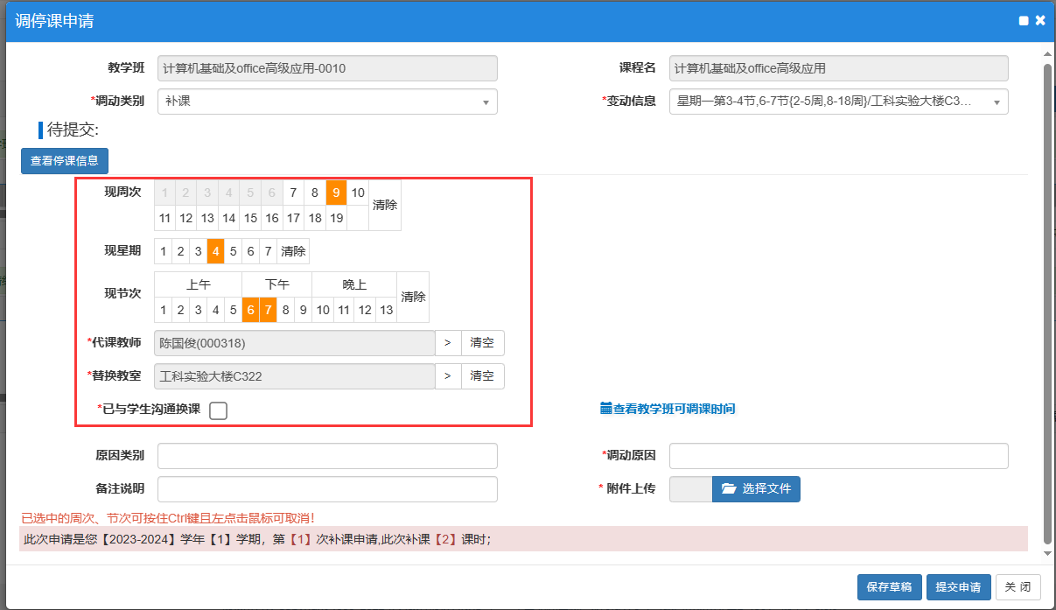

(3)填写原因类别

①代表学校外出参加会议或参加其他出差工作，请填写“因公”，并在调动原因上写明具体调动原因并上传附件后提交申请。

②因病确实不能坚持上课，请填写“因病”，并在调动原因上写明具体调动原因并上传附件后提交申请。

③ 因家庭有特殊或紧急事情确需本人处理，请填写“因私”，并在调动原因上写明具体调动原因后提交申请。

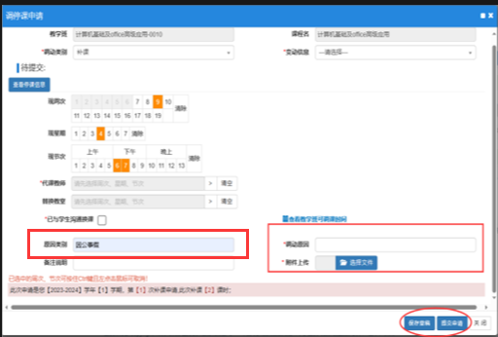

(4）提交后审核全部通过后，点击“打印”按钮，打出审批通过的“补课申请表”。以行政班合班方式上课的，在补课完成后由合班的第一行政班班长签字确认后送教务处和开课学院各一份保存。以教学班合班方式上课的（如高等数学、专业选修课等课程）在补课完成后由任课教师指定一名班级负责人签字确认后送教务处和开课学院各一份保存。



**四、注意事项**

(一）任课教师在申请调（停）课前，应预先和班级学生沟通，确保需要调换时间内无其他活动安排。

(二）为了保证申请手续规范和数据准确，任课教师调停课务必以本人工号登陆申请，不得以他人账号替换申请。

(三）教师临时、紧急调（停）课可以由教学秘书以需调课的任课教师的工号代为办理网上调（停）课手续。

(四）教师网上申请调课需上传相关材料（如医院诊断证明、会议通知、出差审批单等），并提出合理可行的调课方案，补课时间不得过分集中，以免造成学生负担过重，影响教学效果。

(五）为维护全校正常教学秩序及学生应有的权益，教师调（停）课应严格遵守《无锡太湖学院课务工作实施细则》中的调、停课管理规定，未通过网上审核的调（停）课为无效调（停）课，未经批准私自调（停）课者，经查实将按《无锡太湖学院教学事故认定和处理办法》有关规定处理。

(六）在试运行阶段调停课纸质版和网上申请审批同步进行。各任课教师如对相关工作流程有好的意见及建议，请通过各学院教学秘书向教务处反馈。教务处将及时进行答复和功能完善工作。自2023-2024学年第二学期开始，全面实施网上申请和审批办理。

教务处

2023年10月17日